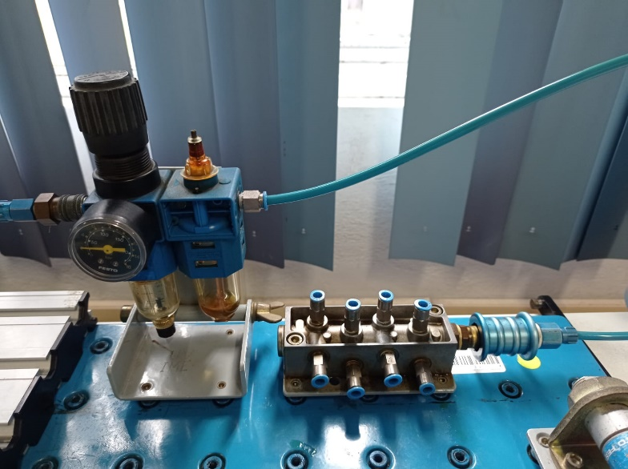
Equipo | Unidad de mantenimiento
Marca | FESTO
Modelo | FRC – 1/8 - B
Etiqueta
Clave
URL foto
QR

Tipo de mantenimiento | Fecha | Observaciones | Responsable
Correctivo | 05/10/23 | Se cambió la tubería de alimentación. | Servicio social
Preventivo | 05/10/23 | Se rellenó de lubricante. | Servicio social
Correctivo | 11/10/23 | Se cambió la tubería de alimentación. | Servicio social
Correctivo | 31/10/23 | Se le removió un pedazo de plástico atorado. | Servicio social
Preventivo | 04/12/23 | Se rellenó de lubricante. | Servicio social

